东北大学2023年硕士研究生招生考试
考试大纲
科目代码：861； 科目名称：综合日语
一、考试性质
综合日语为日语语言文学专业硕士生入学考试的业务课。考试对象为参加日语语言文学专业2023年全国硕士研究生入学考试的准考考生。
二、考试形式与考试时间
（一）考试形式：闭卷，笔试。
（二）考试时间：180分钟。
三、考查要点
（一）日本文学
- 日本文学史概况、近代文学各流派特点及代表人物等。
- 各时期文学的中日比较。
（二）日本文化
- 日本文化史，包括各时期日本文化的特质、发展和影响等。
- 各时期文化的中日比较。
（三）日语语言
- 日语语言的基本特征，涵盖语音、文字、词汇、语法、篇章、语用等相关范畴。
- 日语语言与文化的关系。
四、计算器使用要求
本科目不需要使用计算器、电子词典和纸质词典。
附件1：试题导语参考
一、次の言葉について説明しなさい。（6問、計30点）
二、次の質問に答えなさい。（5問、計45点）
三、次の内容について述べなさい。（3問、計75点）
注：试题导语信息最终以试题命制为准。
附件2：参考书目信息
1．关立丹《日本古典文学史》、北京语言大学出版社、2013年6月。
2．叶渭渠《20世纪日本文学史》、青岛出版社、2014年1月。
3．翟东娜《日语语言学》、高等教育出版社、2006年5月。
4．王秋菊《原典日本文化论》、北京大学出版社、2015年3月。
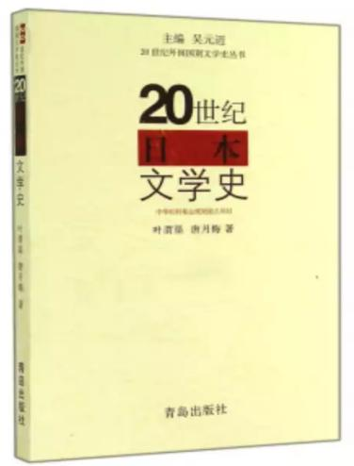

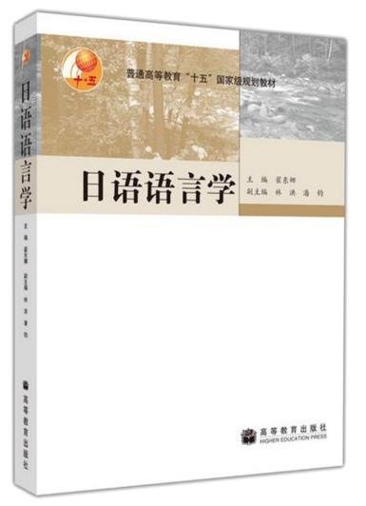
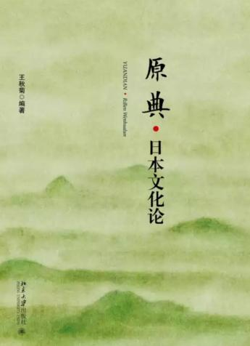

以上信息仅供参考

